2023年6月作成
製品別比較表（案）
 |  |  | 標準品
販売会社名 | ネオクリティケア製薬株式会社 |  | 扶桑薬品工業株式会社
製品名 | ソリューゲンF注 |  | ヴィーンF輸液
一般名 | （酢酸リンゲル液）
薬効分類名 | 血液代用剤
規格 | 500mL 1袋 |  |  | 500mL 1袋
薬価 | 189円 |  |  | 189円
効能・効果 | 標準品  と同じ | 循環血液量及び組織間液の減少時における細胞外液の補給・補正、代謝性アシドーシスの補正
用法・用量 | 標準品  と同じ | 通常、成人1回500mL～1,000mLを点滴静注する。  投与速度は1時間あたり10mL/kg体重以下とする。  なお、年齢、症状、体重に応じて適宜増減する。
規制区分  貯法  有効期間 | 処方箋医薬品  室温保存  3年 |  | 処方箋医薬品  室温保存  3年
有効成分
  容量 | 500mL
  塩化ナトリウム | 3.0g
  塩化カリウム | 0.15g
  塩化カルシウム水和物 | 0.10g
  酢酸ナトリウム水和物 | 1.90g
添加剤 | pH調節剤 適量 |  |  | pH調節剤 適量
製品の性状 | 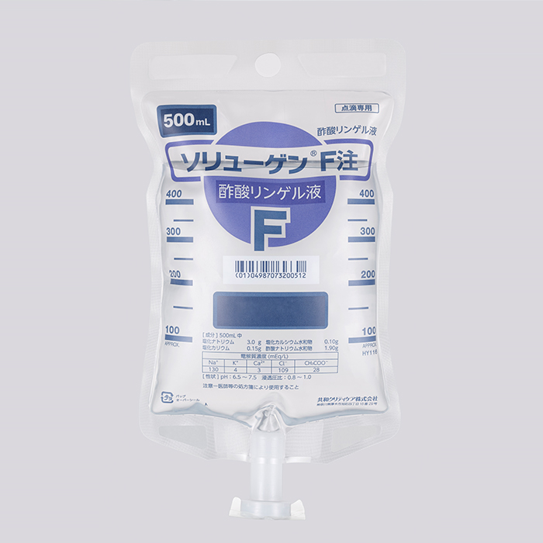  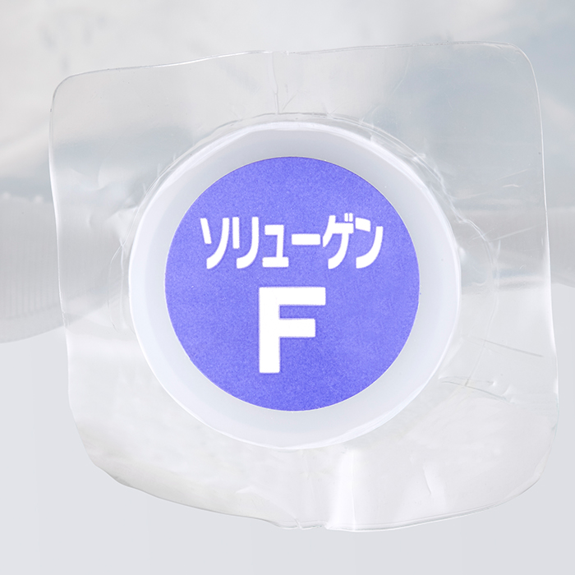  ※製品写真は旧社名となっております
製品の性状
  剤形 | 水性注射剤
  色調 | 無色澄明の液
  pH | 6.5～7.5
  浸透圧比 | 0.8～1.0  （生理食塩液に対する比）
  剤形 | 水性注射剤
  性状 | 無色澄明の液で、  弱い塩味がある。
  pH | 6.5～7.5
  浸透圧比  （生理食塩液に対する比） | 0.8～1.0
担当者
連絡先

